04.12.2025.

Par iepirkuma procedūras
“Trolejbusa elektroapgādes infrastruktūras izbūve
4. trolejbusa maršrutā Brīvības gatves posmā no
Šmerļa ielas līdz Silciema ielai” Id.Nr. RS/2025/65 nolikumu

Rīgas pašvaldības sabiedrības ar ierobežotu atbildību „Rīgas satiksme” Iepirkuma komisija (turpmāk – Pasūtītājs) no iespējamā pretendenta ir saņēmusi vēstuli ar lūgumu sniegt skaidrojumu par nolikumā ietvertajām prasībām.

Jautājums: Darbu daudzumu apjomu sarakstā ir sekojoša pozīcija:
257 | Līg.cena | Ceļa zīmju uz konsoles stiprināšana | gab. | 7
Vai pretendentam šajā pozīcijā ir jāievērtē konsoles uzstādīšanu?
Projektā ir norādīts, ka ceļa zīmes jāuzstāda uz Rīgas satiksmes konsolēm – vai šīs konsoles uzstādīs Pasūtītājs?
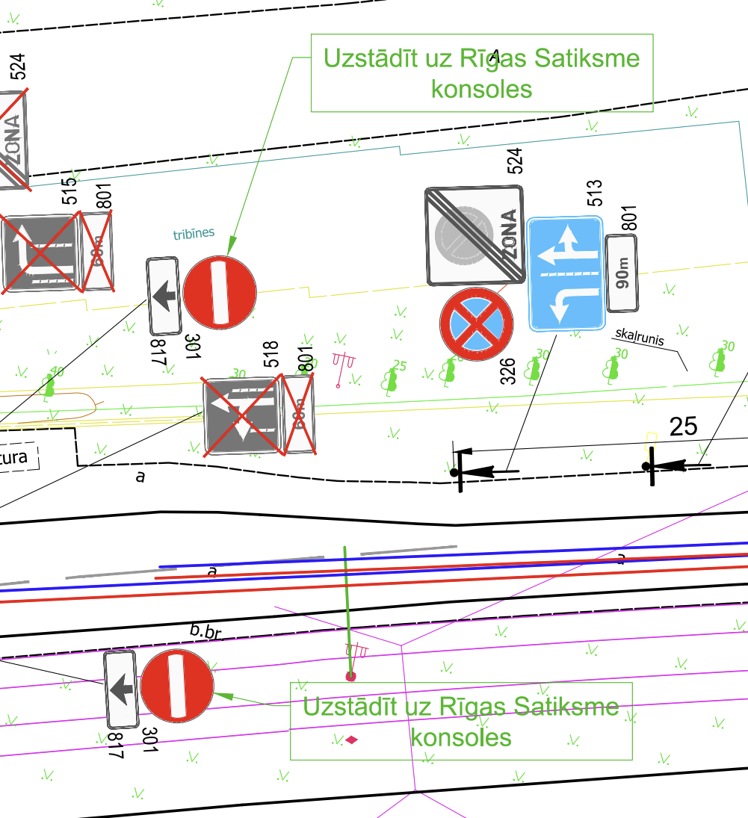
Ja konsoles jāuzstāda pretendentam, lūdzam sniegt konsoles specifikāciju vai informāciju par to.

Atbilde: Paskaidrojam, ka ceļa zīme jāuzstāda uz Pasūtītāja uzstādītām konsolēm un pretendentam nav jāiekļauj savā piedāvājumā izmaksas par konsoles uzstādīšanu. Papildus norādām, ka konsoles diametrs ir 55mm, kā arī norādām līdzīgu risinājumu ceļa zīmes uzstādīšanai:
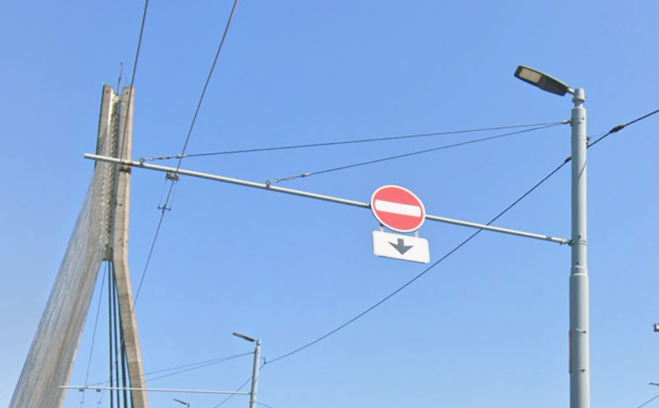

Iepirkumu komisijas priekšsēdētāja I.Novika

